**ESTRUCTURAS DE SOPORTE Y MOVIMIENTO CELULAR**

NOMBRE DEL ALUMNO: _________________________________________________________

GRADO: ___________GRUPO:_________ TURNO: ______ No. DE LISTA__________________

**Competencias a desarrollar**

**Competencias Genéricas:**

Se conoce y valora a sí mismo, aborda problemas y retos teniendo en cuenta los objetivos que persigue.

Elige y practica estilos de vida saludables.

Escucha, interpreta y emite mensajes pertinentes en distintos contextos mediante la utilización de medios, códigos y herramientas apropiadas.

Desarrolla innovaciones y propone soluciones a problemas a partir de métodos establecidos.

Sustenta una postura personal sobre temas de interés y relevancia general, considerando otros puntos de vista de manera crítica y reflexiva.

Aprende por iniciativa e interés propio a lo largo de la vida.

Participa y colabora de manera efectiva en equipos diversos.

Participa con una conciencia cívica y ética en la vida de su comunidad, región, México y el mundo.

Mantiene una actitud respetuosa hacia la interculturalidad y la diversidad de creencias, valores, ideas y prácticas sociales.

Contribuye al desarrollo sustentable de manera crítica, con acciones responsables.

**Competencias Disciplinares:**

**3.-** Identifica problemas, formula preguntas de carácter científico y plantea las hipótesis necesarias para responderlas.

**4.-** Obtiene, registra y sistematiza la información para responder a preguntas de carácter científico, consultando fuentes relevantes y realizando experimentos pertinentes.

**5.-** Contrasta los resultados obtenidos en una investigación o experimento con hipótesis previas y comunica sus conclusiones.

**7.-** Explicita las nociones científicas que sustentan los procesos para la solución de problemas cotidianos.

**10.-** Relaciona las expresiones simbólicas de un fenómeno de la naturaleza y los rasgos observables a simple vista o mediante instrumentos o modelos científicos.

**13.-** Relaciona los niveles de organización Química, Biológica, Física y Ecológica de los sistemas vivos.

.El alumno distingue los principales organelos celulares de las células vegetales: plastos y vacuolas, así como la pared celular y las estructuras propias de ese tipo de células.

**2. Consideraciones sobre la práctica.**

**Podemos diferenciar las células animales de las vegetales por su organización.**

Una célula esta organizada para llevar a cabo múltiples funciones, y para ello cuenta con organelos específicos que se encuentran dispersos en el citoplasma. Cada organelo lleva a cabo diferentes funciones:

**Mitocondrias**: Son de forma filamentosas ovoide y esférica, se auto duplican y constituyen la fuente principal de energía. Presentan una membrana de dos capas, con la capa interna pegada hacia el interior, formando las llamadas crestas mitocondriales.

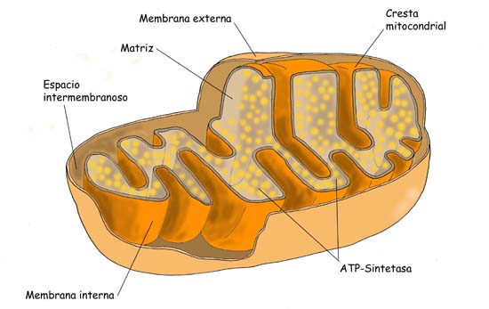

**Núcleo**: Es el centro regulador de la célula. Suele ser esférico o cuboides. Es importante en la herencia.

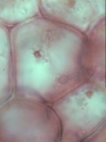

**Centriolos**: Intervienen en la división celular.

**Retículo endoplásmico**: Actúa como un sistema de transporte.

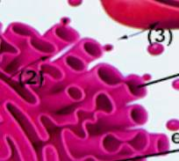

**Membrana celular**: Compuesta por proteínas carbohidratos y lípidos. Su función es la de proteger y aislar a la célula, así como seleccionar las substancias que ingresan a la misma.

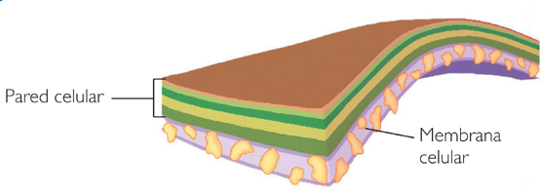

**Lisosomas**: Hidrolizan moléculas dentro de la célula.

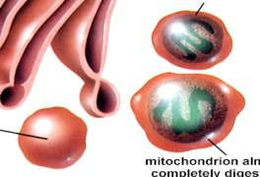

**Ribosomas**: Son los sitios de síntesis de las proteína

**Aparato de Golgi**: Están relacionados con el almacenamiento y secreción de substancias químicas de la célula.

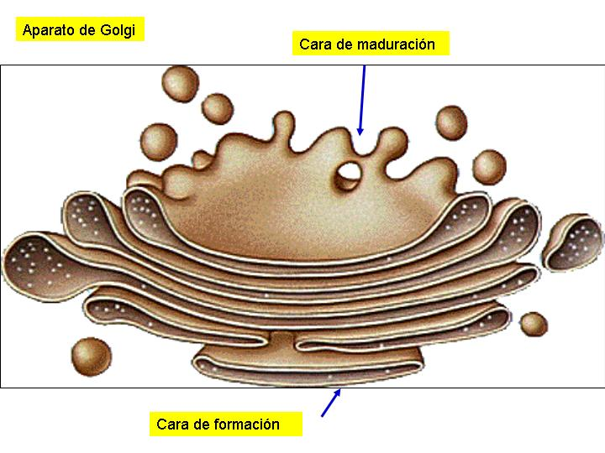

**Citoplasma**: Centro de mayor actividad metabólica.

**Vacuolas**: Sirven para almacenar alimentos

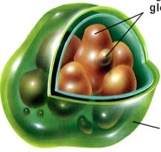

**Membrana nuclear**: Es la que mantiene concentrado el material genético responsable de la herencia en el núcleo.

En la célula vegetal se encuentran además de todos los organelos que tiene la célula animal, Cloroplastos responsables de realizar la fotosíntesis.

La pared celular es una copa externa de la célula vegetal, compuesta por celulosa; su función es la de protección y transpiración.

 Los nucléolos participan en las funciones de la división celular.

 El hialoplasma se caracteriza porque se encuentra en estado semilíquido y su función es dar elasticidad a la célula. El cromoplasto de caroteno contiene pigmentos fotosintéticos los cuales son responsables de la coloración de los vegetales.

**Cloroplastos:** responsables de realizar la fotosíntesis.

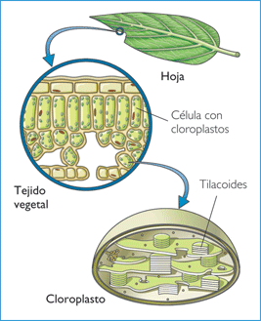

**3. Conceptos**

* Investiga acerca de los distintos organelos de las células vegetales y animales
* Enlista los organelos y estructuras propias de células vegetales
* Indica la función de los distintos tipos de plastos: cloroplastos, cromoplastos, leucoplastos.

**4. Material y equipo.**

|  |  |  |
| --- | --- | --- |
| **CANTIDAD** | **MATERIALES** | **SUSTANCIA** |
| **1** | Microscopio Compuesto | Lugol |
| **1** | Pinzas de Disección | *Flor de Bugambilia o Camelia |
| **4** | Portaobjetos | *Papa |
| **4** | Cubreobjetos | +Elodea (planta acuática, se vende en acuarios) |
| **1** | Bisturí No. 4/ Navaja No.23 | *Col Morada |

**\***Material proporcionado por el alumno

**5. Procedimiento**

**Observación de cloroplastos**

1. Coloca una hoja de elodea y raspa suavemente con el bisturí en la zona interna
2. Extiende con cuidado en un portaobjetos el material raspado
3. Agrega una gota de Lugol
4. Coloca el cubreobjetos y observa en las zonas más verdes, a distintos aumentos. Haz un esquema de la forma de los cloroplastos.

**Observación de leucoplastos en la papa**

1. Corta una rebanada de papa y raspa suavemente con el bisturí en la zona interna.
2. Extiende con cuidado en un portaobjetos el material raspado
3. Agrega una gota de Lugol
4. Coloca el cubreobjetos y observa al microscopio los gránulos que se observan.

**Observación de los cromoplastos en la Bugambilia**

1. Coloca un corte delgado de una hoja de color de la bugambilia en el portaobjetos
2. Agrega una gota de agua y coloca un cubreobjetos
3. Observa por el microscopio y dibuja las células, su forma, tamaño y distribución de cromoplastos de color violeta que se observan.

**Observación de vacuolas en la col morada**

1. Haz un corte delgado de la epidermis de la col morada
2. Coloca el corte en un portaobjetos
3. Agrega un gota de agua y coloca el cubreobjetos
4. Observa por el microscopio a distintos aumentos
5. Identifica las vacuolas y las zonas pigmentadas de las células que se observan

**6. Cuestionario**

1. ¿Qué estructuras celulares observaste en las células vegetales?

______________________________________________________________________________________________________________________________________________________________________________________________________

1. ¿Cuál es la función de los cloroplastos?

______________________________________________________________________________________________________________________________________________________________________________________________________

1. ¿Por qué los leucoplastos se tiñen con el Lugol?

______________________________________________________________________________________________________________________________________________________________________________________________________

1. ¿Qué pigmentos pueden tener los cromoplastos?

______________________________________________________________________________________________________________________________________________________________________________________________________

1. ¿Cuál es la función de las vacuolas en los vegetales?

______________________________________________________________________________________________________________________________________________________________________________________________________

**Conclusiones**

Anota tus conclusiones en cuanto a las funciones que pueden tener los plastos y las vacuolas en las células vegetales.

______________________________________________________________________________________________________________________________________________________________________________________________________________________________________________________________________________________________________________________________________________________________________________________________________________________________________________________________________________

Compara la forma y estructura de las células que observaste en la práctica anterior.

____________________________________________________________________________________________________________________________________________________________________________________________________________________________________________________________________________________________________________________________________________________________________________________________________________________________________________________________________________________________________________________________________________________________________________________________________________________________________________________________________________________